Działania Glosela na rzecz lokalnej społeczności - dwa jubileusze
Spółka Glosel świętuje kolejne rocznice współpracy z dwiema podlaskimi fundacjami - “Pomóż Im” i "Białystok Biega".

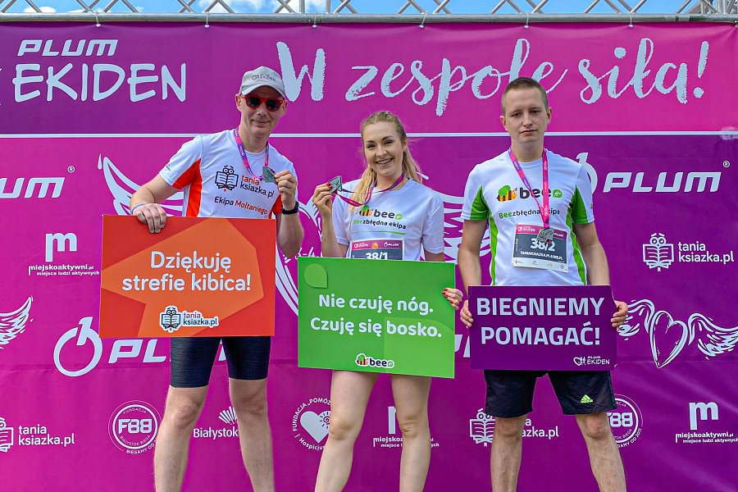
Glosel, czyli właściciel księgarni internetowej TaniaKsiazka.pl i sklepu Bee.pl dokładnie od 10 lat wspiera Fundację “Pomóż Im” na rzecz Dzieci z Chorobami Nowotworowymi i Hospicjum dla Dzieci. Cenią to pracownicy i podopieczni Fundacji.
“Nasza historia zaczęła się 1 czerwca 2013 roku, w Międzynarodowy Dzień Dziecka. Od tej pory, nieprzerwanie, Glosel co miesiąc przekazuje środki na Hospicjum dla Dzieci, które prowadzimy. Takie wsparcie jest bezcenne. Regularna pomoc zwiększa poczucie bezpieczeństwa dla misji pełnionej przez Fundację “Pomóż Im”. Glosel jest naszym kluczowym partnerem biznesowym. Dodajmy, że firma bardzo często angażuje się w akcje i kampanie organizowane przez Fundację w hospicjum, a także w klinice onkologii dziecięcej”- podkreśla Miłosz Karbowski z Fundacji “Pomóż Im”.
Do tej pory na rzecz Fundacji “Pomóż Im” spółka przekazała ponad pół mln zł. Zwykle mówimy, że biznes to jedna strona Glosela, a drugą jest pomaganie - podkreśla współwłaścicielka firmy Agnieszka Stankiewicz-Kierus.
“Doczekaliśmy się pięknego, okrągłego jubileuszu współpracy. Pomoc dzieciom, a zwłaszcza tym, które cierpią na nieuleczalne choroby, traktujemy jako naturalne zachowanie biznesowe. Wierzymy w to, że jeśli tylko możemy - powinniśmy pomagać i cieszymy się, że nadal możemy to robić. Poza tym dla nas wartością jest to, że działamy na rzecz osób z najbliższego nam środowiska, czyli z Podlasia. Ważne jest dla nas to, że możemy pomagać Fundacji nie tylko finansowo, ale również biorąc udział w organizowanych na rzecz jej podopiecznych wydarzeniach - m.in. w aukcjach i licytacjach dobroczynnych. W miniony weekend ekipy naszych biegaczy wzięły udział w charytatywnej sztafecie maratońskiej Plum Ekiden Białystok, która również była działaniem na rzecz podopiecznych Fundacji” - zaznacza Agnieszka Stankiewicz-Kierus.
Sztafetę organizuje Fundacja Białystok Biega, z którą Glosel świętuje jubileusz 5 lat współpracy. Spółka wspiera biegaczy od 2018 roku, a od 2021 jest współorganizatorem i tytularnym sponsorem biegu dla dzieci “Moltani Kids Run”.
To owocna współpraca - mówi szef Fundacji Białystok Biega Grzegorz Kuczyński.
“Zaczynaliśmy nieśmiało od jednej imprezy biegowej. Ostrzegałem wtedy prezesa Glosela Łukasza Kierusa, że jesteśmy mocno uzależniający, że jak raz zacznie się z nami działać, to trudno przestać. Wtedy było to powiedziane żartobliwie, ale z perspektywy czasu widzę, że w stu procentach się sprawdziło. Teraz Glosel jest z biegaczami na wszystkich, bez wyjątku, wydarzeniach organizowanych przez Fundację Białystok Biega. 'Wisienką na torcie' jest bieg Moltani Kids Run” - podkreśla Grzegorz Kuczyński.
Wsparcie przy organizacji biegów w Białymstoku to nie tylko okazja do rywalizacji sportowej, ale także współpraca na rzecz lokalnej społeczności - podkreśla właściciel Glosela Łukasz Kierus.
“Fundacja Białystok Biega to dla nas bardzo ważne partnerstwo. Organizuje różnego rodzaju imprezy, w których biorą udział goście z Polski i zagranicy, ale przede wszystkim mieszkańcy Białegostoku i okolic, w tym - bardzo chętnie - nasi pracownicy. Uważamy, że taka inicjatywa jest bardzo potrzebna, ponieważ propaguje zdrowy styl życia, promuje miasto i pozwala na integrację lokalnej społeczności. Wspieramy Fundację na różne sposoby, m.in. poprzez sponsoring, udział w biegach oraz promocję wydarzeń sportowych wśród naszych pracowników i klientów. Jesteśmy zaszczyceni, że od 5 lat możemy być częścią tej inicjatywy, biec m.in. ulicami Białegostoku, a także wspierać Fundację i uczestników na trasie” - mówi Łukasz Kierus.
Glosel to firma specjalizująca się głównie w obszarach sprzedaży książek oraz produktów FMCG w Internecie. Pod jej parasolem działają marki takie jak TaniaKsiazka.pl i Bee.pl. Siedziba firmy mieści się w Białymstoku.

